Michał Szymczak
Nr albumu: 56135

Jako projekt, zrobiłem aplikacje notatek zalogowanego użytkownika, do którego są przypisane notatki.

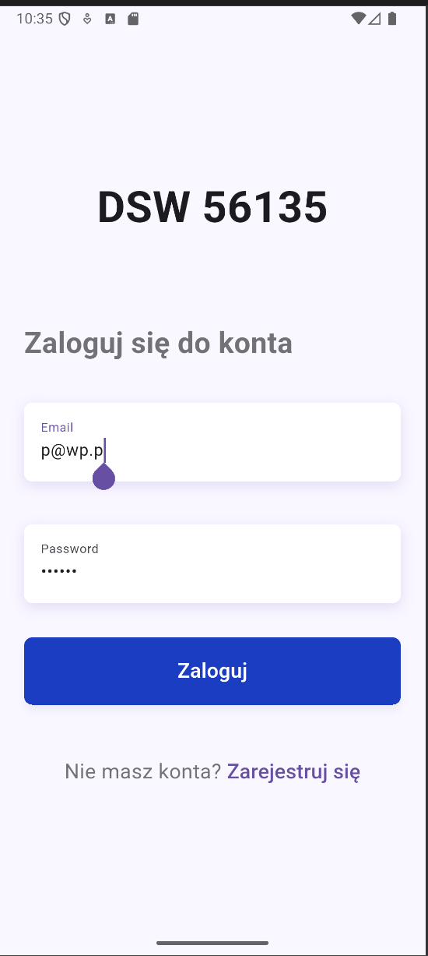
Tym co nas wita, jest widok logowania do aplikacji. Bez tego użytkownik nie jest w stanie wejść do głównego menu aplikacji.
W Projekcie została zastosowana walidacja danych, aby mail był poprawny, hasło miało co najmniej 6 znaków oraz konto oczywiście musi istnieć.
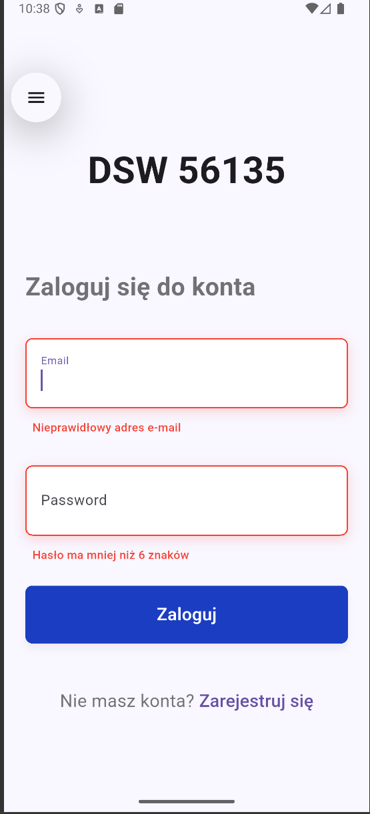
Brak danych
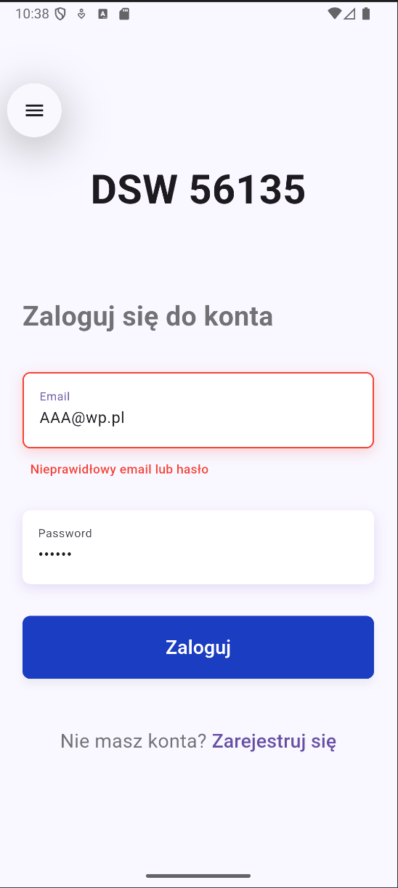
Brak konta o takim mailu

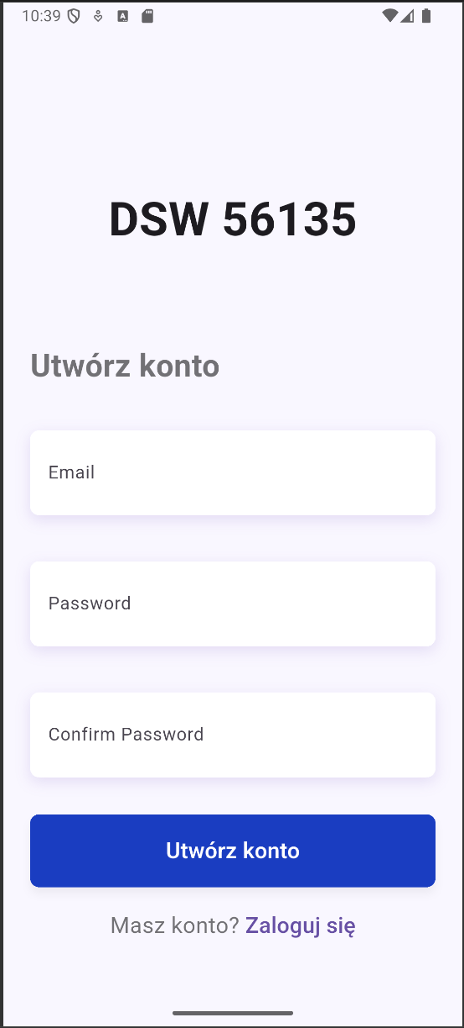
Żeby się zarejestrować, musimy się zalogować. Tutaj także czeka nas walidacja. Email musi być poprawny. Hasło musi mieć co najmniej 6 znaków oraz muszą się zgadzać. Konto o danym emailu nie może istnieć, żeby je stworzyć.

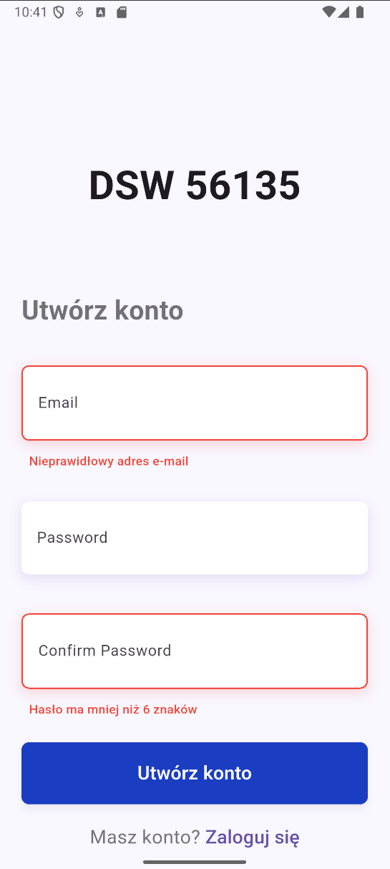
Brak tekstu, mniej niż 6 znaków hasła.

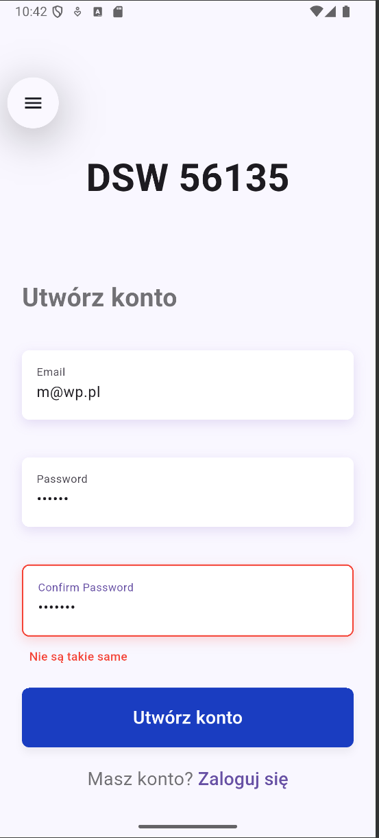
Email się zgadza, natomiast hasła pomimo, że mają co najmniej 6 znaków – się nie zgadzają

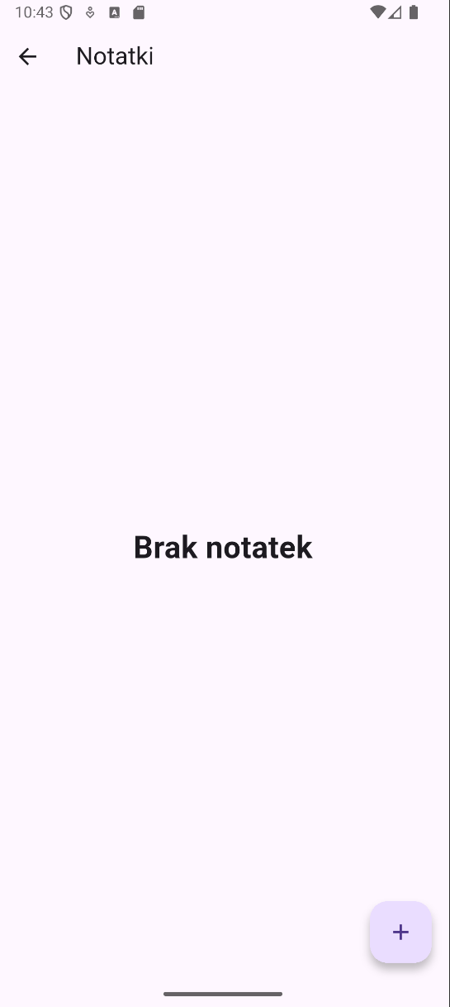
Po udanym zalogowaniu wita nas główny widok notatek. Póki co nie ma żadnej, dlatego utwórzmy jedną klikając w przycisk.
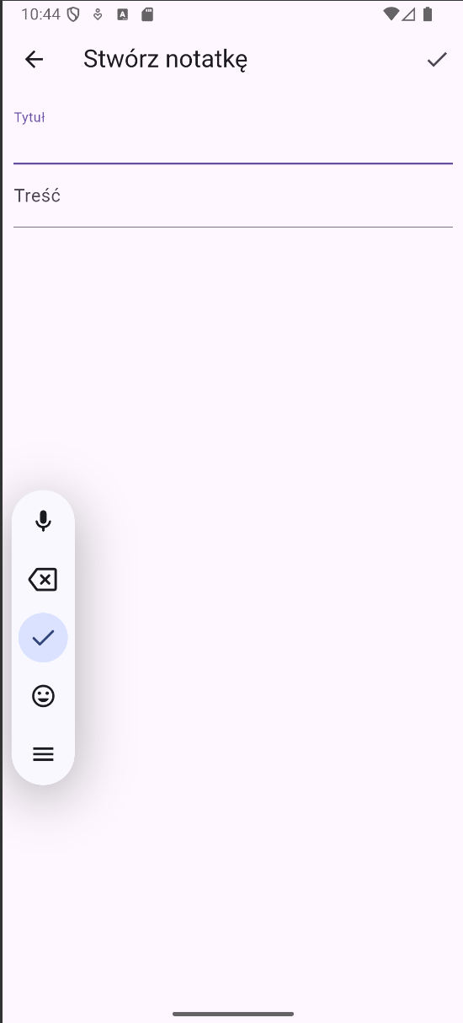
Notatka musi posiadać Tytuł oraz swoją treść. Brak tej treści spowoduje wyrzuceniem błędu i nie stworzeniem notatki.
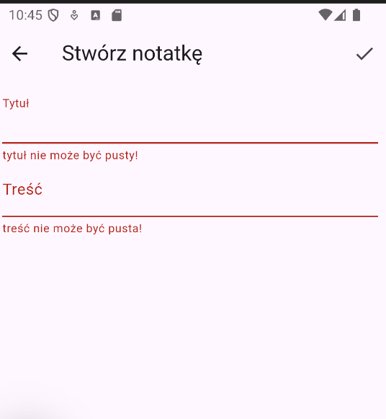
Walidacja danych.

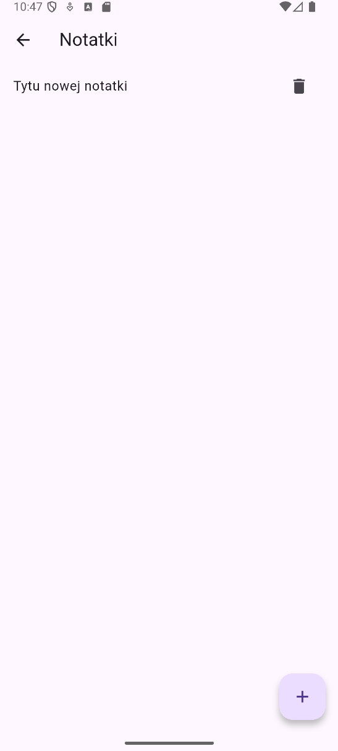
Kiedy stworzymy poprawnie naszą notatkę Mamy możliwość usunięcia jej oraz wejścia do niej by ją zobaczyć lub z edytować.

